**Γούρι 2025**

**από το Μουσείο Νεότερο Ελληνικού Πολιτισμού**

Πουλιά, ρόδακες και άνθη από τον κεντημένο ποδόγυρο γυναικείου φουστανιού της Κρήτης του 18ου αι. από τις συλλογές του Μουσείου Νεότερου Ελληνικού Πολιτισμού αποτέλεσαν την πηγή έμπνευσης για το Γούρι 2025 του Υπουργείου Πολιτισμού.

Ποδόγυροι κρητικών φουστανιών του 18ου αιώνα με πολύχρωμο κεντητό διάκοσμο που εικονίζει άνθη, πουλιά, ζώα, φανταστικά όντα, δικέφαλους αετούς κ.α., εκτίθενται στις εκθεσιακές ενότητες «Τι φορούσαν; Τι φοράτε;» - Κτήριο 8 και «Εκείνες πως δούλευαν; Εσείς πως δουλεύετε;» - Κτήριο 10 της μόνιμης έκθεσης του Μουσείου Νεότερου Ελληνικού Πολιτισμού.

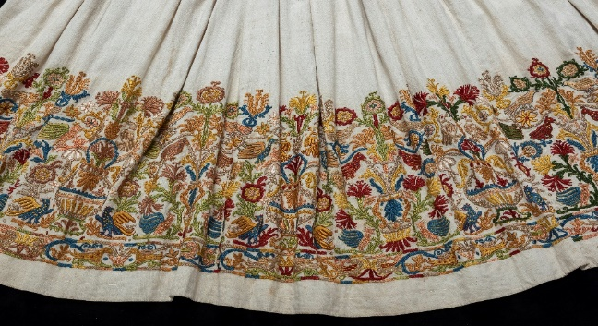

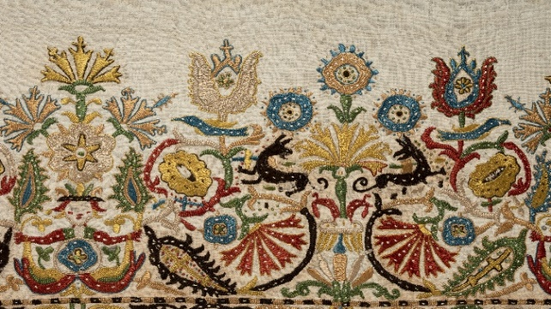

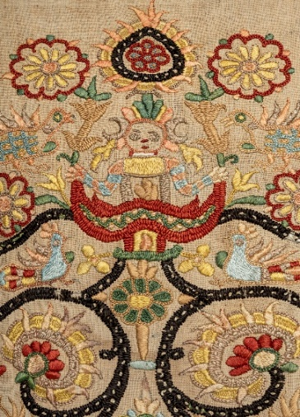

Το Γούρι 2025 από ασήμι και επιχρυσωμένο ασήμι διατίθεται στο πωλητήριο του Μουσείου Νεότερου Ελληνικού Πολιτισμού καθώς και σε όλα τα πωλητήρια του Οργανισμού Διαχείρισης & Ανάπτυξης Πολιτιστικών Πόρων του Υπουργείου Πολιτισμού.

